

ESPECIFICACION

TECNICO/FUNCIONAL

DE SERVICIO

ConsultarSaldo

# Tabla de Contenidos

Tabla de Contenidos 2

Control de Cambios 3

Introducción 4

Propósito 4

Premisas 4

Objetivos 4

Alcance 4

Terminología 4

Especificación funcional del Servicio 5

Mensajería y Mapeo Funcional 5

Diagrama de Componentes y Dependencias 6

Descripción del Flujo 6

Requerimientos No Funcionales 7

Requerimientos de Monitoreo 7

Requerimientos de Performance y Uptime 7

Requerimientos de Seguridad 7

Consideraciones de Prueba 8

# 

# **Control de Cambios**

|  |  |  |  |
| --- | --- | --- | --- |
| Fecha | Responsable | Version del documento | Descripcion |
| 21/11/2018 | Ivan Velazquez | 1.0 | Version Inicial |
|  |  |  |  |
|  |  |  |  |

**Introducción**

**Propósito**

**Premisas**

**Objetivos**

**Alcance**

**Terminología**

|  |  |
| --- | --- |
| Termino | Significado |
| **OSB** | Oracle Service Bus |
| **WS** | Web Service |

# Especificación funcional del Servicio

## Mensajería y Mapeo Funcional

|  |  |
| --- | --- |
| **Mensajeria y Mapeo Funcional** | |
| Definicion y mapeo de mensajeria | *inserte excel* |

Diagrama de componentes y dependencias

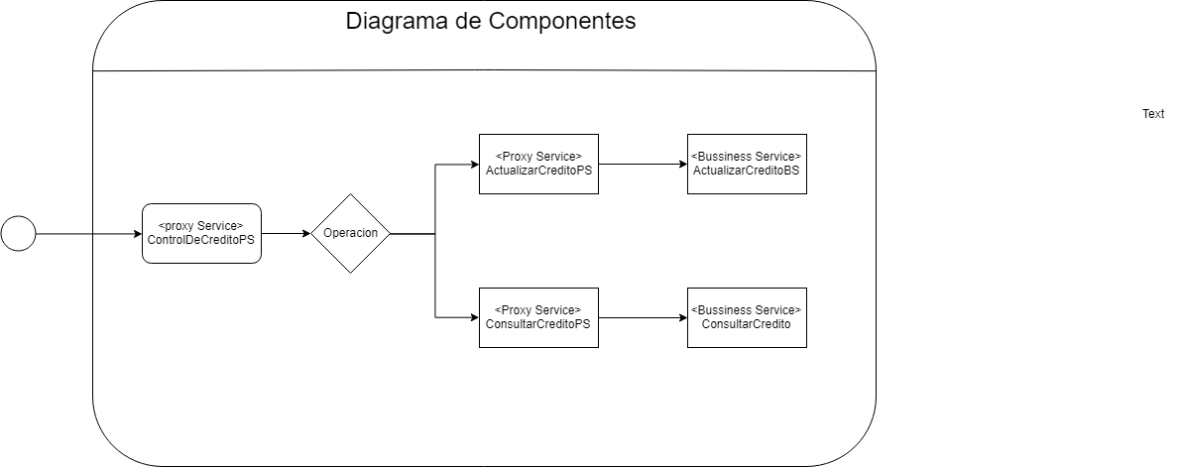

Descripción de Flujo

1. Se asigna el EBM header

Requerimientos no funcionales

Requerimientos de Monitoreo

|  |  |
| --- | --- |
| Requerimientos de monitoreo | |
| **Objeto de negocio** | **Especificación de Monitoreo** |
| Sistema Backend | Informar ante timeouts |

Requerimientos de performance y Uptime

|  |  |
| --- | --- |
| Requerimientos de performance y Uptime | |
| **Tiempo de respuesta máximo** | 10 segundos |
| **Disponibilidad (Uptime)** | No definido |
| **Peak transacciones por segundo** | No definido |

Requerimientos de seguridad

|  |  |
| --- | --- |
| Requerimientos de seguridad | |
| **Tipo de seguridad** | **Descripcion** |
| Autenticacion | Autenticacion básica |

Consideraciones de prueba

|  |  |  |  |
| --- | --- | --- | --- |
| Consideraciones de Prueba | | | |
| **Caso** | **Funcionalidad** | **Descripcion** | **Tipo de respuesta** |
| 1 | ConsultarCredito | Cliente con crédito asignado y saldo suficiente | oc |
| 2 | ConsultarCredito | Cliente con crédito asignado y saldo insuficiente | Error Funcional |
| 3 | ConsultarCredito | Cliente con crédito asignado y deuda vencida | Error Funcional |
| 4 | ConsultarCredito | Cliente sin crédito asignado | Error Funcional |
| 5 | ConsultarCredito | Credenciales de SAP invalidas | Error Tecnico |
| 6 | ConsultarCredito | Sistema destino no disponible | Error Tecnico |
| 7 | ConsultarCredito | Request con error de validación | Error Tecnico |

Ducumentacion relacionada a las pruebas

